ИНСТРУКЦИЯ ИСПОЛЬЗОВАНИЯ ГЕНЕРАТОРА ТЕСТОВ
I. Создание теста.

- Скачайте архивный файл с программой.
- Извлеките файлы из архива, щёлкнув по значку архива «testmaker.rar» правой кнопкой мыши и выбрав команду «извлечь из архива».
- Для будущего теста создайте отдельную папку.
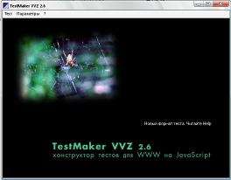
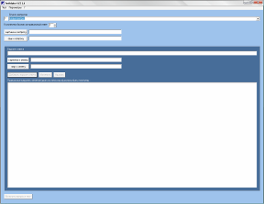
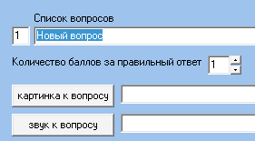
- В появившейся папке «testmaker» двойным щелчком левой кнопки мыши откройте файл «testmake.exe».
Откроется окно программы, а затем рабочее поле генератора тестов.
- В строке «Список вопросов» удалите текст «Новый вопрос» и введите текст первого вопроса.  - Выберите количество балов за правильный ответ, картинку к вопросу, если это необходимо, введите в текстовое поле вариант ответа и нажмите кнопку «Добавить вариант ответа».  - Добавьте несколько вариантов ответа способом, описанным выше.  - Пометьте правильный вариант ответа флажком.  - Нажмите кнопку «Включить вопрос в тест».  Остальные вопросы вводятся аналогично. | .  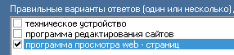  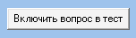

- После ввода всех вопросов сохраните тест в заранее созданной папке с помощью команды «тест - сохранить в формате HTML».
В папке с тестом будет создано несколько файлов.
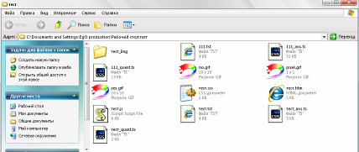
II. Работа с тестом.

- Работа с тестом начинается с открытия файла
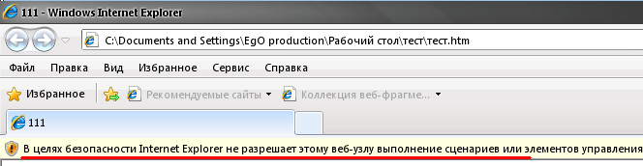
- При открытии теста, обратите внимание на предупреждение системы безопасности
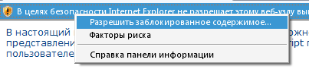
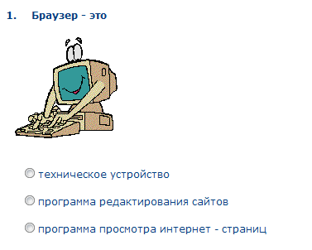
- Наведите указатель мыши на строку предупреждения, щёлкните левой кнопкой мыши и выберите команду «разрешить заблокированное содержимое»
в диалоговом окне нажмите кнопку «да».
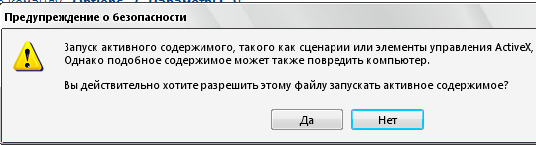
Тест готов к работе.
III. Дополнительные настройки.
Для изменения цвета шрифта вопросов к тесту и ответов, количества попыток ответа используйте пункт строки меню Параметры.
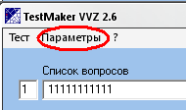
В появившемся диалоговом окне выберите необходимое.
